实验 8 正则表达式
实验报告
成绩

专业班级：大数据221学号：姓名：报告日期: 2023.12.17
实验类型：●验证性实验 ○综合性实验 ○设计性实验
实验目的：
1. 了解元字符串的功能；
2. 熟练掌握正则表达式的基本语法；
3. 了解正则表达式的扩展语法；
4. 掌握标准库 re 中常用函数的用法；
5. 熟练安装 Python 标准库 python-docx；
6. 了解 Word 文件的内容组织方式；
7. 了解常用汉字 Unicode 编码的范围。
实验学时：2学时
实验内容：
1. 编写程序，输入一个含有 13 位电话号码的字符串，使用正则表达式提取字符串中
的 13 位手机号码。
2. 编写程序，输入一个包含大小写字母，数字的字符串，使用正则表达式查找其中最
长的数字字符串。
3. 编写程序，说明前视断言、后视断言、前视取反、后视取反的原理及用法。（选做）
4. 安装 Python 扩展库 python-docx。
5. 读取一个 Word 文章中所有段落的文本，查找并输出其中所有 ABCC 形式的词
语，例如天网恢恢、得意洋洋、大名鼎鼎、神采奕奕、白发苍苍等。
实验步骤：
1. 编写程序，输入一个含有 13 位电话号码的字符串，使用正则表达式提取字符串中
的 13 位手机号码。
2. 编写程序，输入一个包含大小写字母，数字的字符串，使用正则表达式查找其中最
长的数字字符串。
3. 编写程序，说明前视断言、后视断言、前视取反、后视取反的原理及用法。（选做）
4. 安装 Python 扩展库 python-docx。
5. 读取一个 Word 文章中所有段落的文本，查找并输出其中所有 ABCC 形式的词
语，例如天网恢恢、得意洋洋、大名鼎鼎、神采奕奕、白发苍苍等。
实验任务的程序运行界面及运行结果：
第一题：
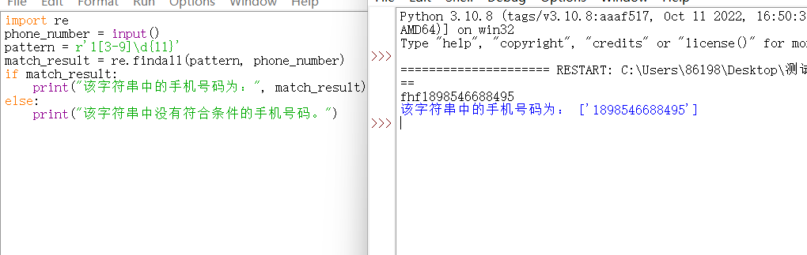第二题：
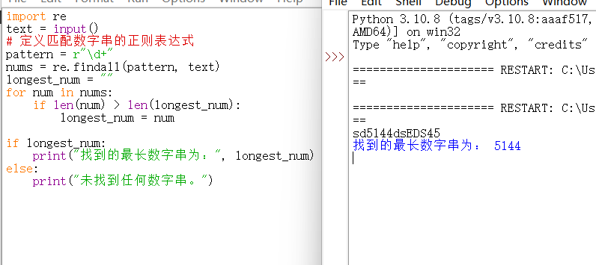

第四题：
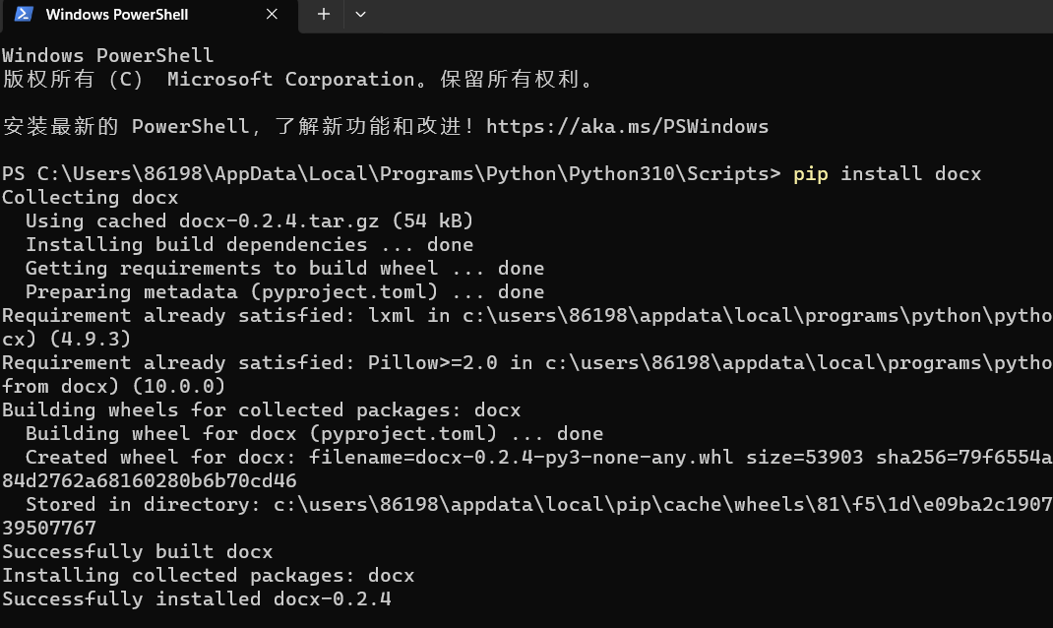

第五题：
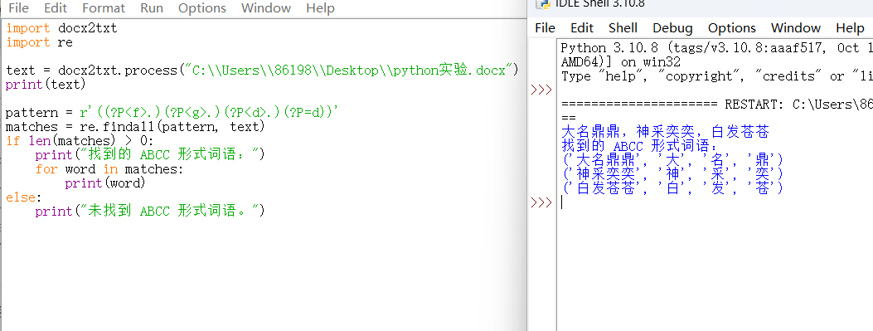

实验总结：
- 提取字符串中的13位手机号码， \d表示匹配数字。通过使用该正则表达式，我们可以提取出字符串中的13位手机号码。
- 查找字符串中最长的数字字符串可以使用正则表达式\d+，其中\d表示匹配数字，+表示匹配一个或多个连续出现的数字。通过使用该正则表达式，我们可以找到字符串中所有的数字字符串，然后从中挑选出最长的数字字符串。
- 安装Python扩展库docx2txt可以通过以下命令来安装：pip install docx2txt
运行该命令会自动下载并安装docx2txt库。
- 读取Word文章中所有段落的文本，可以使用python-docx库来实现。
实验代码：
第一题：
import re
phone_number = input()
pattern = r'1[3-9]\d{11}'
match_result = re.findall(pattern, phone_number)
if match_result:
print("该字符串中的手机号码为：", match_result)
else:
print("该字符串中没有符合条件的手机号码。")
第二题：
import re
text = input()
# 定义匹配数字串的正则表达式
pattern = r"\d+"
nums = re.findall(pattern, text)
longest_num = ""
for num in nums:
if len(num) > len(longest_num):
longest_num = num
if longest_num:
print("找到的最长数字串为：", longest_num)
else:
print("未找到任何数字串。")
第五题：
import docx2txt
import re

text = docx2txt.process("C:\\Users\\86198\\Desktop\\python实验.docx")
print(text)

pattern = r'((?P<f>.)(?P<g>.)(?P<d>.)(?P=d))'
matches = re.findall(pattern, text)
if len(matches) > 0:
print("找到的 ABCC 形式词语：")
for word in matches:
print(word)
else:
print("未找到 ABCC 形式词语。")

